МУНИЦИПАЛЬНОЕ БЮДЖЕТНОЕ ДОШКОЛЬНОЕ ОБРАЗОВАТЕЛЬНОЕ УЧРЕЖДЕНИЕ ДЕТСКИЙ САД №18 «СОЛНЫШКО»

Консультация для родителей

Как помочь тревожным детям?

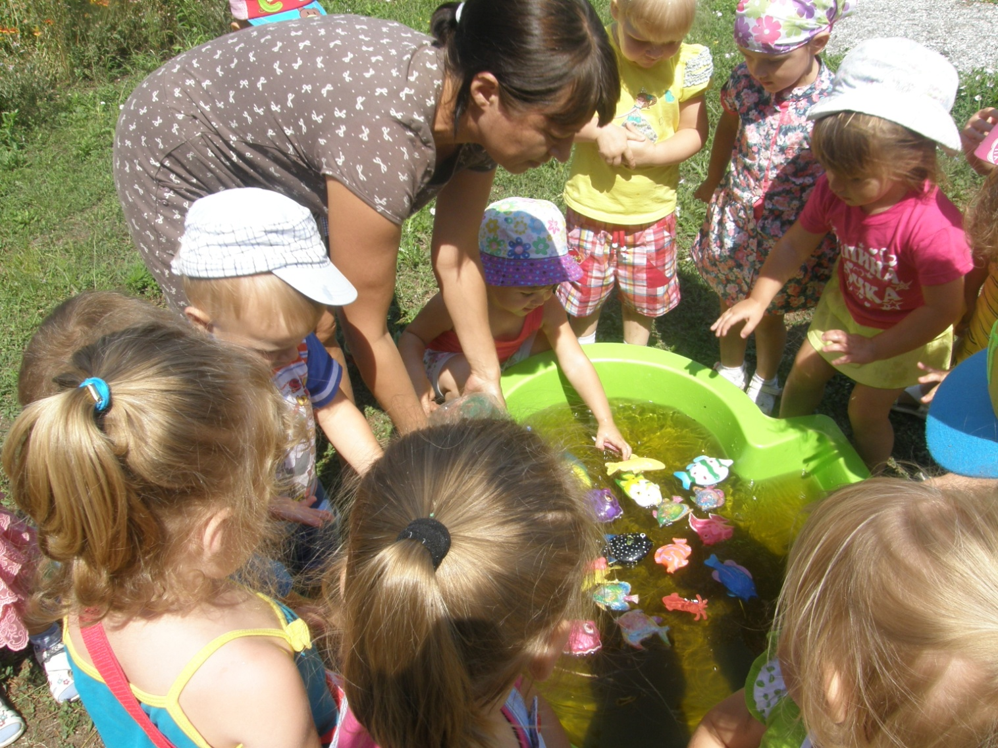

г. Приморско-Ахтарск
Очевидно, ни один родитель не стремиться к тому, чтобы его ребенок стал тревожным. Однако порой действия взрослых способствуют возникновению тревожности у детей. Нередко они предъявляют ребенку требования, соответствовать которым он не в силах. Малыш не может понять, как и чем угодить родителям, безуспешно пробует добиться их расположения и любви. Но, потерпев одну неудачу за другой понимает : он никогда не сможет выполнить все, чего ждут от него мама и папа. И тогда признает себя ни таким как все: хуже, никчемнее, считает необходимым приносить бесконечные извинения.
Чтобы избежать пугающего внимания взрослых или их критики, ребенок физически и психически сдерживает свою внутреннюю энергию. Он мелко и часто дышит, голову вбирает в плечи, приобретает привычку осторожно и незаметно выскальзывать из комнаты. Все это отнюдь не способствует развитию ребенка, реализации его творческих способностей, мешает общению со взрослыми и детьми, поэтому родители тревожного ребенка должны сделать все, чтобы заверить его в своей любви (не зависимо от успехов), в его компетентности в какой либо области (не бывает совсем неспособных детей).
Прежде всего, родители должны ежедневно отмечать его успехи, сообщая о них в его присутствии другим членам семьи. Кроме того, необходимо отказаться от слов, которые унижают достоинство ребенка (поросенок, дурак, неумеха), даже если взрослые очень раздосадованы и сердиты. Не надо требовать от ребенка извинений за тот или иной поступок, лучше пусть он объяснит, зачем он это сделал (если захочет). Если ребенок под нажимом родителей все- таки извинится, это, скорее всего, вызовет у него не раскаяние, а озлобление.
Полезно уменьшить число замечаний. Предложить родителям в течение нескольких дней записывать все замечания, сделанные ребенку, а вечером сосчитать их. Скорее всего, родителям станет очевидно: большинство замечаний можно было и не делать.
Нельзя угрожать детям невыполнимыми наказаниями (Замолчи, а то рот заклею! Уйду от тебя! Убью!). Они и без того боятся всего на свете. Лучше не дожидаясь экстремальной ситуации, больше разговаривать с детьми, помогать им выражать свои мысли и чувства словами, играть и выполнять работу по дому вместе с ними.
Ласковые прикосновения родителей помогут тревожному ребенку обрести чувство уверенности в себе и доверия к окружающему миру. Родителям полезно чаще обнимать и целовать ребенка не боясь избаловать его.
Родители тревожного ребенка должны быть единодушны и последовательны в поощрениях и наказаниях. Малыш, не зная, как сегодня отреагирует мама на сломанную игрушку или потерянную рукавицу, боится еще больше, и это приводит его к стрессу.
Родители тревожных детей часто сами испытывают мышечное напряжение, поэтому упражнения на релаксацию могут быть полезны и для них. Можно сказать родителям: «Ваш ребенок часто бывает скованным, ему было бы полезно расслаблять мышцы. Желательно, чтобы вы выполнял упражнения вместе, тогда он будет делать их правильно».
Профилактика тревожности
1. Общаясь с ребенком, не подрывайте авторитет значимых для него людей. (Много ваши воспитатели (бабушка, папа) понимают! Маму лучше слушай! И т.д.)
2. Будьте последовательны в своих действиях, не запрещайте ребенку без всяких причин то, что вы разрешали раньше.
3. Учитывайте возможности детей, не требуйте от них того, что они не в силах выполнить. Если ребенку с трудом дается какое- либо занятие, лишний раз помогите ему, поддержите его, а при достижении даже малейших успехов не забудьте похвалить.
4. Доверяйте ребенку, будьте с ним честными и принимайте его таким, какой он есть.
5. Чаще играйте со своим ребенком, общение и совместные игры с родителями, укрепляют его веру в свои силы, возможности, развивают чувство гордости и достоинства.
Правила работы с тревожными детьми.
1. Избегайте состязаний и каких-либо видов работ на скорость.
2. Не сравнивайте ребенка с окружающими.
3. Чаще используйте телесный контакт, упражнения на релаксацию.
4. Способствуйте повышению самооценки ребенка, чаще хвалите его, но так, чтобы он знал за что.
5. Чаще обращайтесь к нему по имени.
6. Демонстрируйте образцы уверенного поведения, будьте во всем примером ребенку.
7. Не предъявляйте к нему завышенных требований.
8. Будьте последовательны в воспитании ребенка.
9. Старайтесь делать ему как можно меньше замечаний.
10. Используйте наказания лишь в крайних случаях.
11. А наказывая ребенка, не унижайте его.
Если вы не удовлетворены поведением и успехами вашего ребенка, это еще не повод, чтобы отказывать ему в любви и поддержке. Пусть ребенок живет в атмосфере тепла и доверия, и тогда проявятся все его многочисленные таланты.
Использованы Интернет-ресурсы.

